棠外附小二年级上册期中测试

姓名： 班级：

一、填一填。(14分)

1.

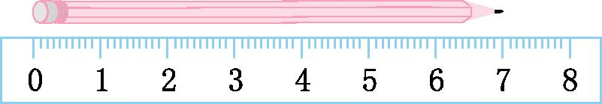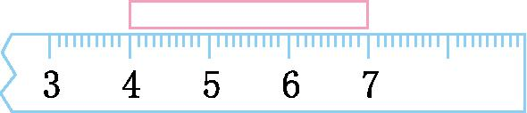

这支铅笔长(　　)厘米。　　　　　　　这根纸条长(　　)厘米

2.2张20元可以换(　　)张5元;一张50元可以换(　　)张10元。

3.3个9相加是(　　);5的6倍是(　　)。

4.补充口诀:六(　　)五十四,根据这个口诀写出一道乘法算式和一道除法算式是(　　　　)和(　　　　)。X k B 1 . c o m

5.1米-45厘米=(　　)厘米　　86米-40米=(　　)米

6.6×(　　)=48　　(　　)×4=36　　8×(　　)=40

7、看图填空。

（1）横着看，每行有（ ）个方格，有（ ）行，用加法表示为（ ），乘法表示（ ）。

（2）竖着看，每列有（ ）个方格，有（ ）列,用加法表示为（ ），乘法表示为（ ） 。

8、 8+8+8= × 4+4+4+4+4= × 3+4+5= ×

+ + =5×3 7×3= × 4+5+6+7+8= ×

二、直接写出得数。（14分）

9×9＝ 4×7＝ 4×8＝ 7×7＝ 15+26-40=

8×9＝ 6×8＝ 6×6＝ 8×8＝ 33-29+25=

12÷4＝ 10÷5＝ 18÷2＝ 30÷5＝ 18÷3 ＝

45÷9＝ 72÷8＝ 54÷6＝ 49÷7＝ 48÷8＝

1元2角-7角= 3元2角+8元= 80分=（ ）角 90角=（ ）元

三、列竖式计算。（8分）

26+18+52= 98-47-35= 44+27-18= 36+57-45=

三、在里填上“>”“<”或“=”。(6分)



24÷618 18÷62 12÷33



7×93×9 2×96×3 6×98×7



四、(　　)里最大能填几?(8分)

(　　)×8<65　　 6×(　　)<40　　 30>5×(　　)　 25>4×(　　)

(　　)×7<30　　　 5×(　　)<36　　 6×(　　)<40 56>7×(　　)

五、圈一圈、画一画。(9分)

1. 按要求画一画。

(1)画○,个数是☆的3倍。☆☆☆☆

(2)画□,个数是△的3倍。

2.买一支钢笔要用8元3角。把要用的钱圈出来。



6、连一连。（4分）

2个6相加 2个6相乘 2和6相加 6个2相加

2×6 2＋6 6×6 6+6 2+2+2+2+2+2

五、解决问题

1. 看图列式（6分）

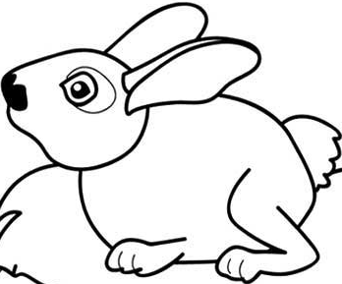

平均每只兔子可以分到几个萝卜？



（  ）÷（   ）=（   ）

（  ）÷（   ）=（   ）

2、5×8=？画一画，填一填。（4分）



5×8=□×8+□×8

七、解决问题。(37分)

1.商场原有80台电视机。卖出39台,运来43台。现在有多少台电视机?(5分)

2、买衣服。（12分）

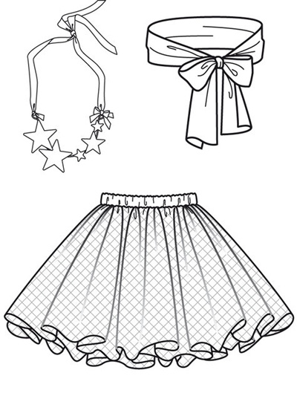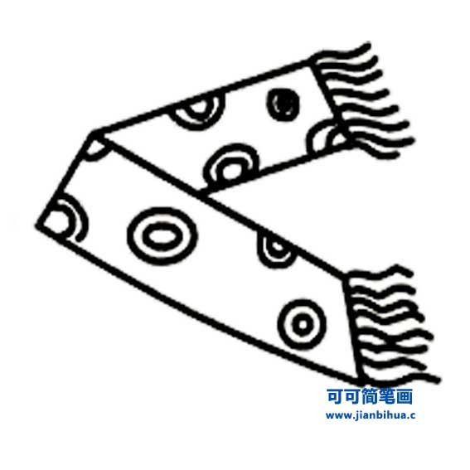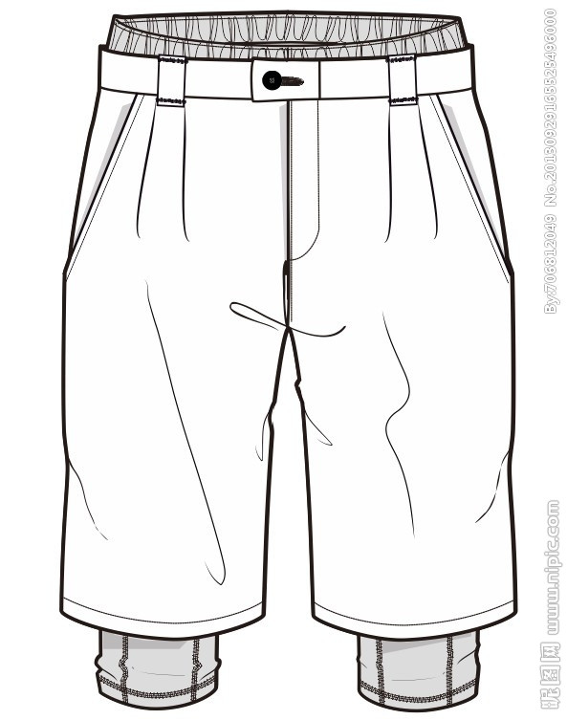

58元 35元 26元 42元

（1）给你100元，你想买哪两件商品？还剩下多少钱？

（2）买哪两件商品剩下的钱最多？剩下多少元？

（3）买一条裙子，你会怎样付钱？

3.一共有18盆花。(8分)

(1)每人搬2盆,多少人能把花一次搬完? [新 课 标第 一 网](http://www.xkb1.com/)

(2)如果6人把花一次搬完,平均每人搬几盆?

4.(11分)（10分）



1. 爸爸今年多少岁?　 X|k

| B| 1 . c |O |m

(2) 爷爷今年多少岁?

附加题：（20分）

1、有6个人一起吃饭，每个人用1个饭碗，2个人用1个菜碗，3个人用1个汤碗，一共需要几个碗？

2、有36个图形，按 的方式排列，想一想，这几种图形的数量各有多少个？

=（ ）个 =（ ）个 =（ ）个

3、一头牛可以换5只羊，1只羊可以换8只兔，1头牛可以换几只兔？（要求：用图形表示动物，画出思考过程）